**天行健三维平台（桌面版）产品白皮书**

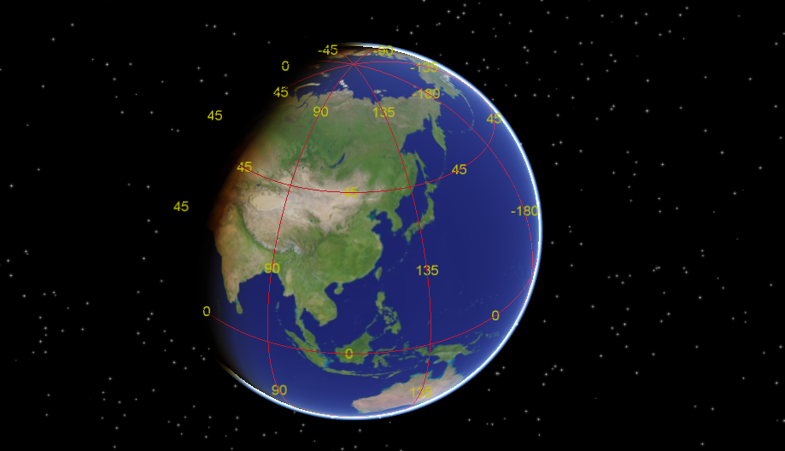

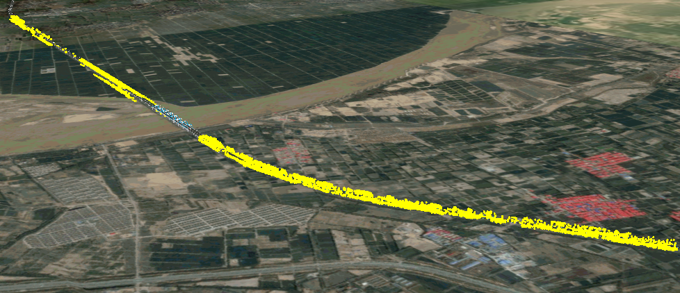

# *平台简介*

天行健是我公司独立自主研发的三维数字地球平台软件，其采用国际领先的三维数字化显示技术，融合海量的遥感航测影像数据、数字高程数据以及二三维数据搭建出一个仿真的虚拟三维世界。特别是在大型三维数字仿真应用场景下具有明显的技术优势，具体分为以下几点：

1. 具有跨平台特性，支持在Windows、Linux、Android、iOS等PC机和移动设备上运行；
2. 由于核心功能使用ANSI C++语言编写，可直接使用图形硬件提供的高级功能，具有显示流畅、运行高效的特点；
3. 产品线齐全，涵盖了三维场景数据处理和装配、网络发布、二次开发整个流程；
4. 支持多种数据类型的接入，其中包括WFS、WMS、TIF、GML、KML、Shp、DXF、3DS、DAE、OBJ、OSGB等数据格式；
5. 所有底层数据都可进行金字塔处理，急剧地缩小了三维引擎在同一时间加载的数据量，因此在网络环境下可流畅地浏览小到城市，大到全球的三维场景数据；
6. 界面友好，具有良好的用户体验；

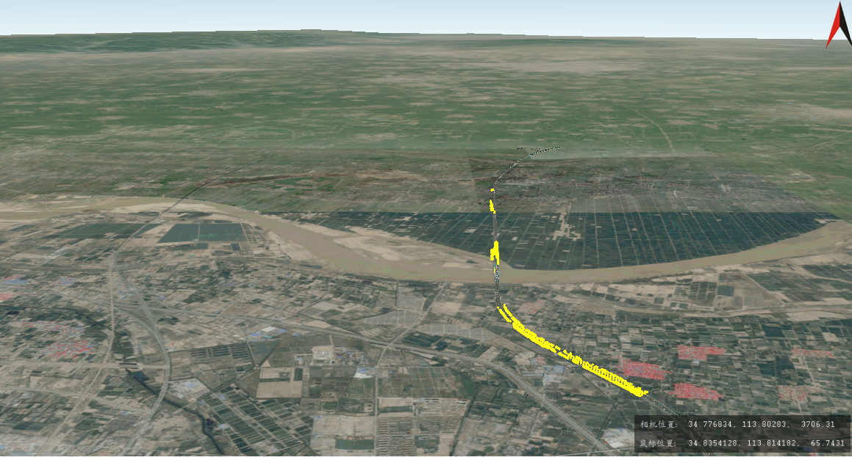

# *平台架构*

如下图所示，层次结构从下往上分为数据、三维引擎、应用三层。其中数据以文件或数据库方式存储在服务器端，三维引擎通过网络访问服务器端数据。三维引擎可独立运行也可嵌入到各类应用程序中。开发SDK提供了完备的开发接口，程序员根据业务需要可开发各类应用功能。

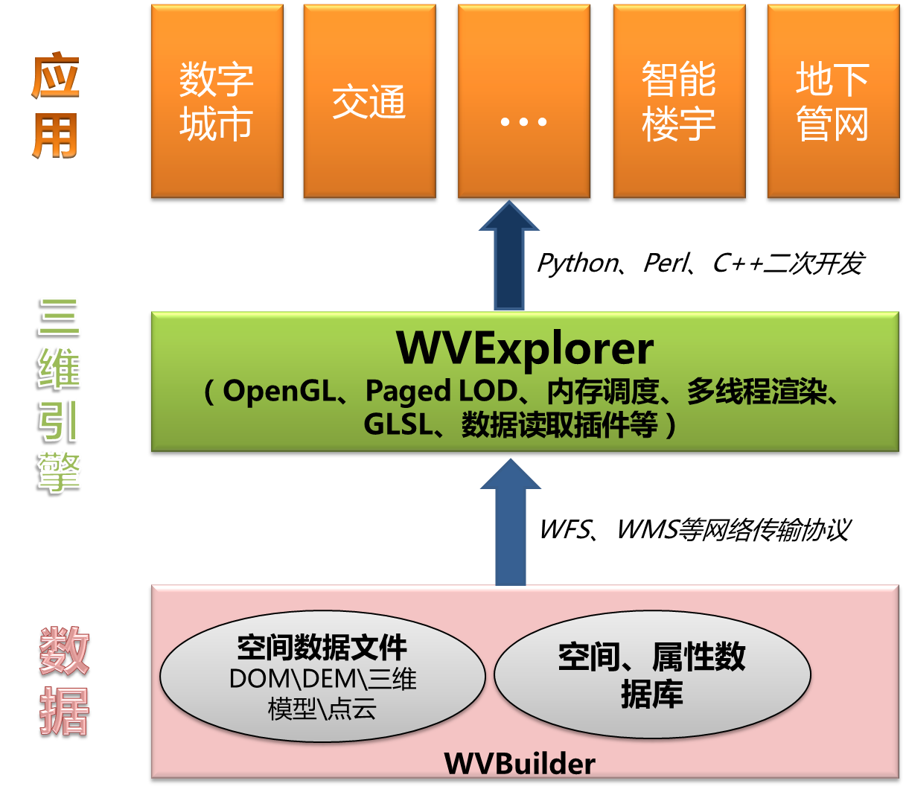

# *平台功能和构成*

天行健三维平台是由后台数据处理模块(WVBuilder) 、前台数据展示端(WVExplorer)和二次开发包三部分构成。

## WVBuilder

平台支持接入多类数据（DOM、DEM、二三维数据、点云等）。在一个数字城市项目中，光高分辨率的DOM数据就能达到TB级。为了让三维引擎能够流畅地浏览三维场景，需要对所有类型的后台数据进行空间金字塔处理，因此诞生了WVBuilder模块。它具有如下几项功能：

* 构建DOM和DEM金字塔切片
* 构建三维模型金字塔
* 构建三维点云数据金字塔
* 球面和投影平面坐标互转

## WVExplorer

WVExplorer为前台三维展示引擎，它具有如下功能：

1. 日月星辰模拟、大气层模拟、日光模拟、经纬线生成

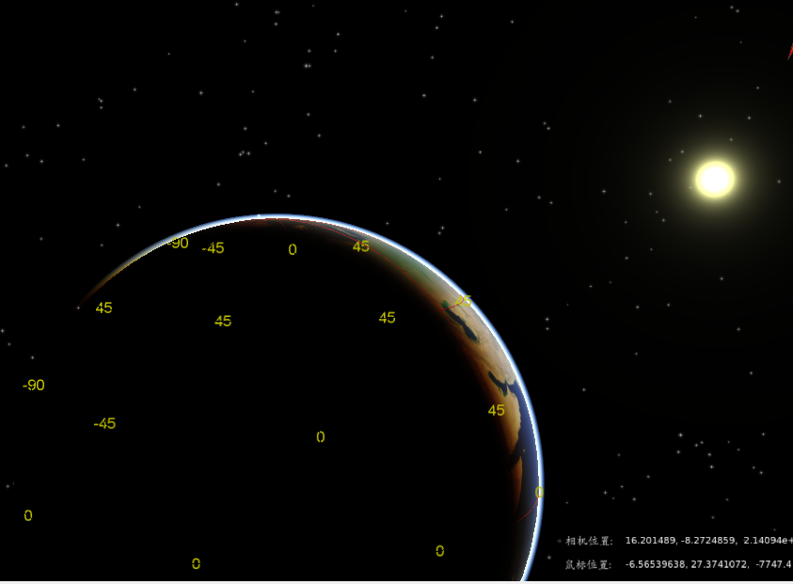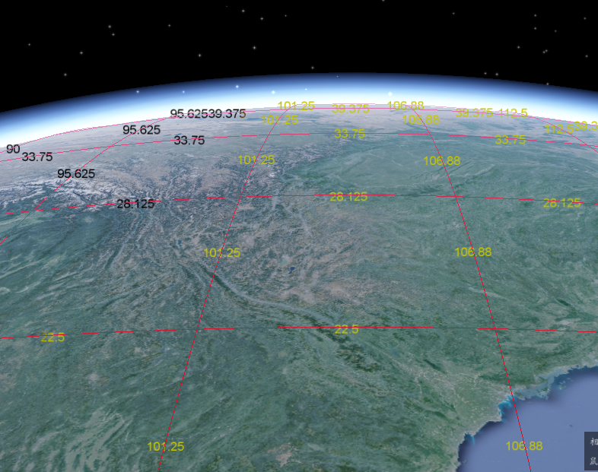

1. 碰撞检测、当前位置显示、指北针、光影生成、光照时间调节

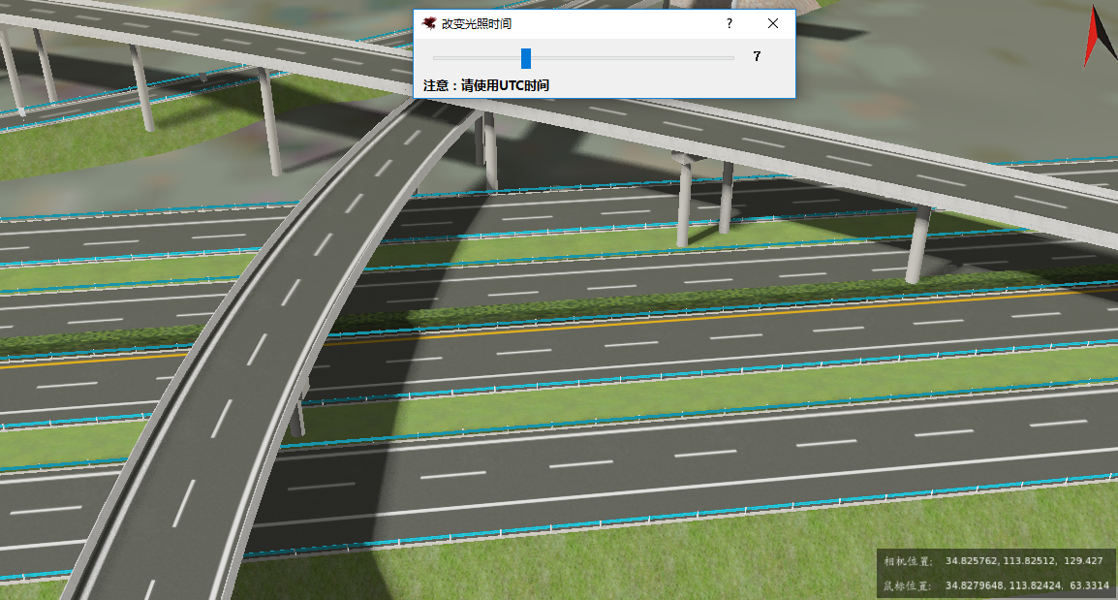

1. 图层显示控制（图层包括影像、高程、二三维数据）、模型定位、视点保存

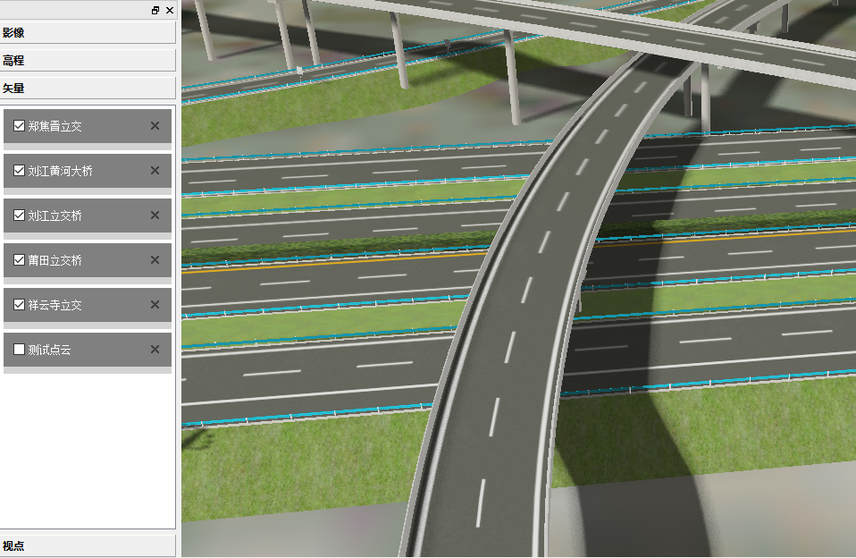

1. 属性显示、距离量测

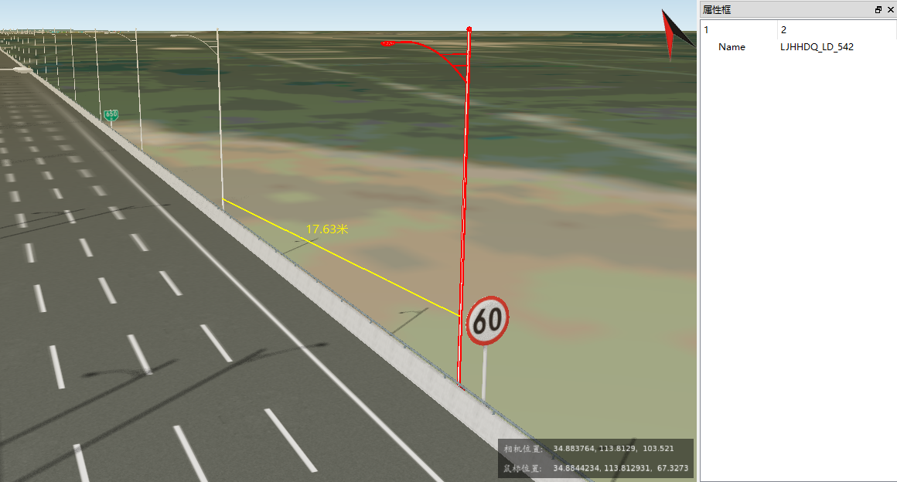

1. 地形剖面图生成、地形拉伸、可视域分析、地面透明化等功能。

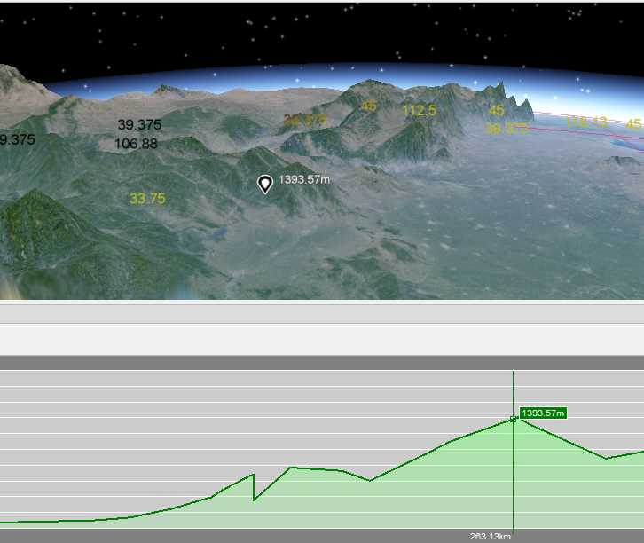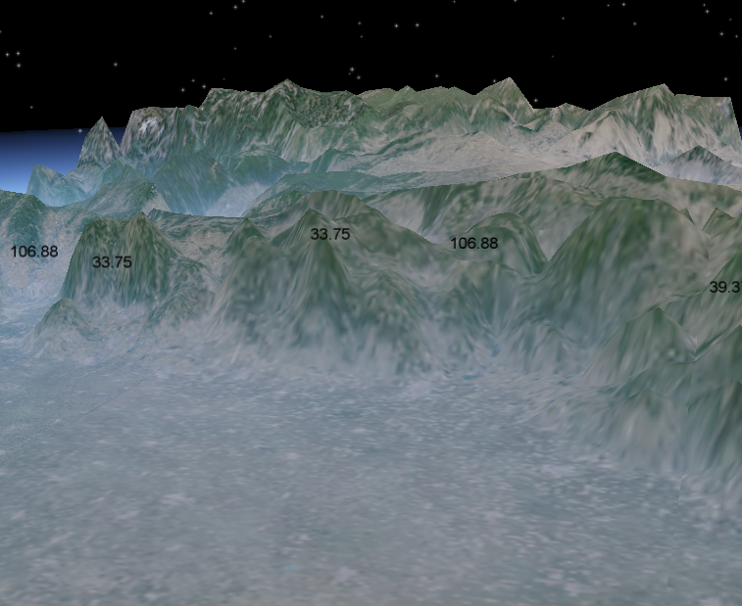

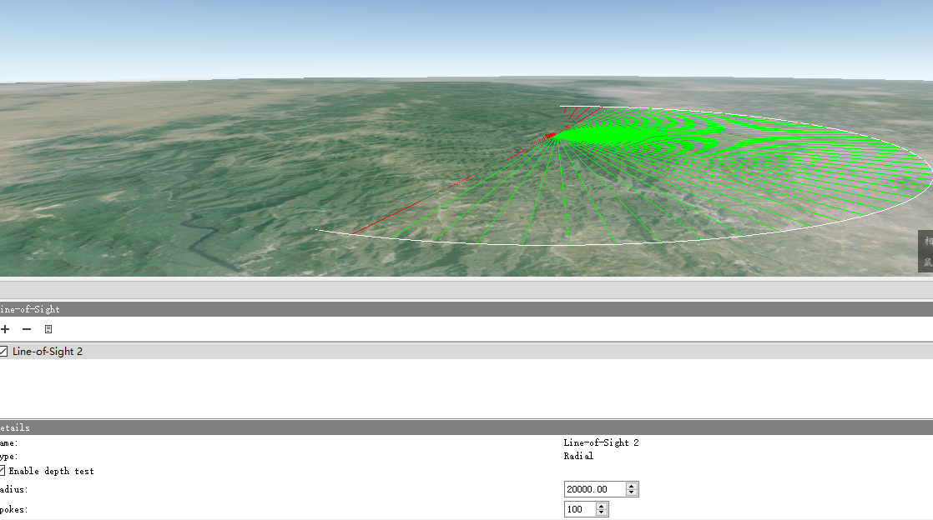

1. 倾斜摄像实景模型加载

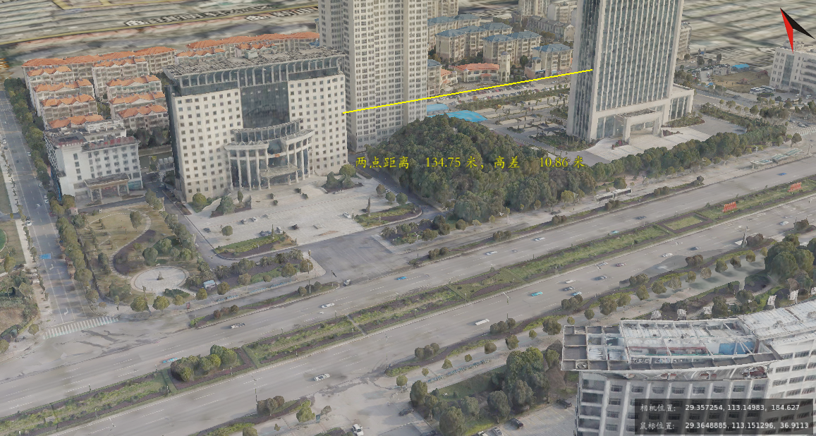

1. 动画效果展示

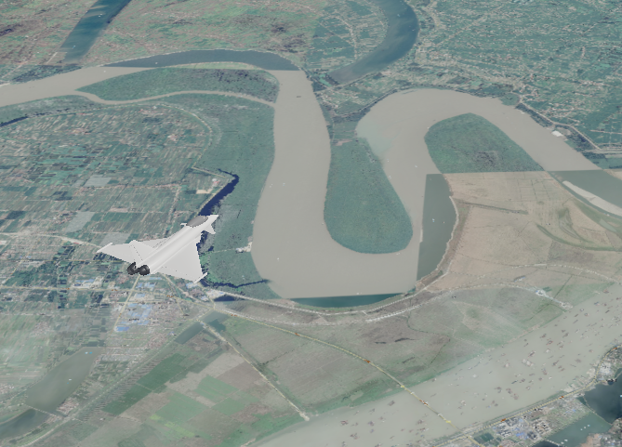

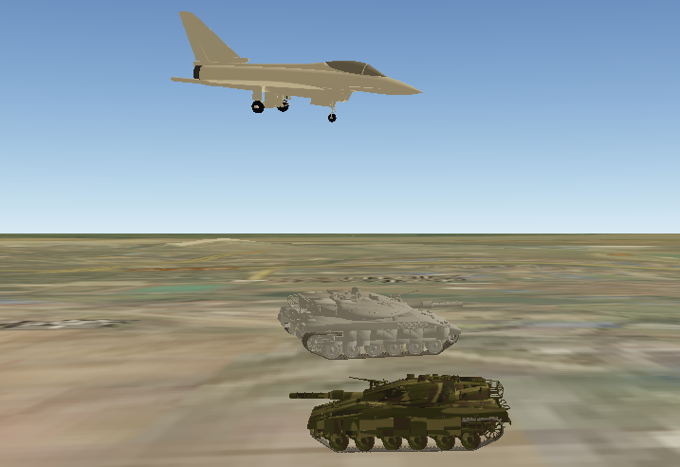

1. 雨雪雾效果模拟

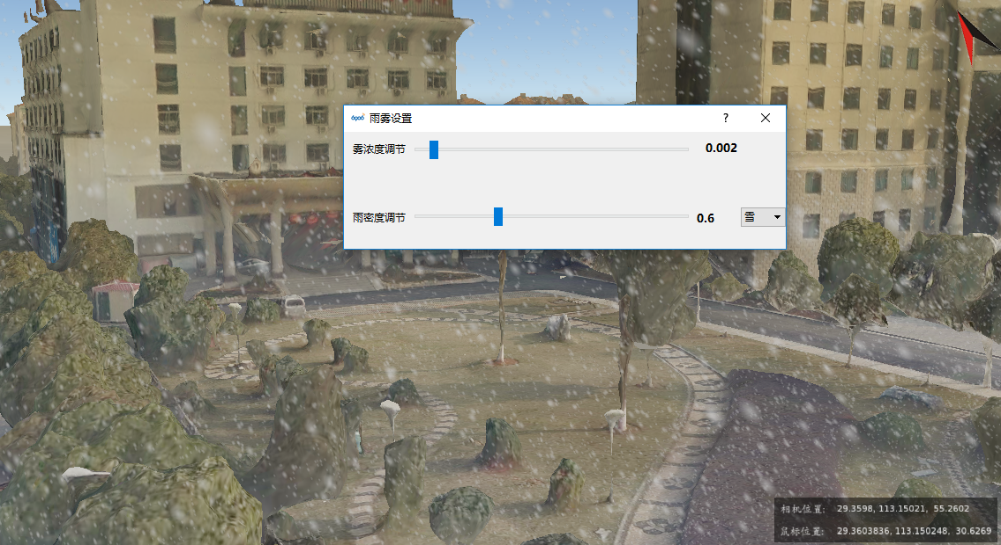

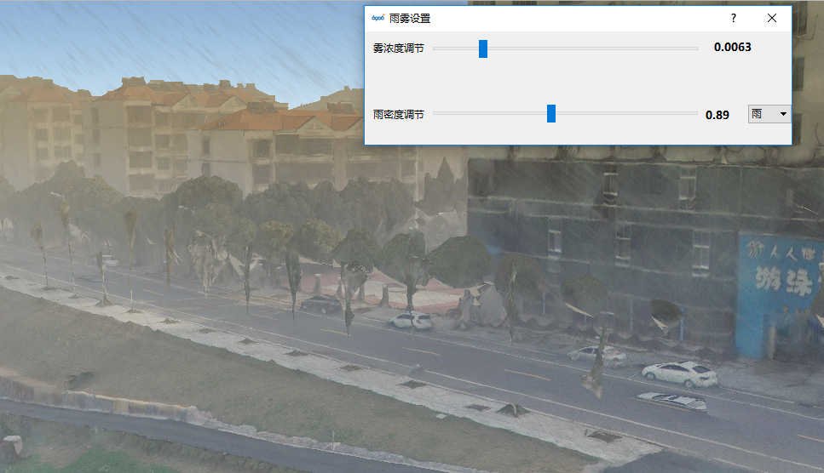

## WV SDK

平台提供一套支持多开发语言（Python、ANSI C++）的标准SDK和统一的API，满足不同开发人员的应用实现与应用集成需求，简化开发过程、降低难度。

开发人员可以把WVExplorer完整地嵌入到其他应用程序中，轻松地获取三维引擎带来的强大功能。由于SDK提供了完备的功能接口，因此程序员也可以结合其他界面框架开发独立的三维应用程序。

# *应用案例*

## 高速公路路产管理

截止到2014年底，京广澳高速公路路产管理单位的业务子系统已达10多个，包括路产实时监测和预警、非法建筑物监测、垃圾倾斜监测与预警、路况监测和特殊事件报警、道路桥梁安全性监测等等。这些系统都是单独建设，并采取相对独立的技术路线、系统设备和控制软件，这种使各子系统软硬件之间、系统与系统之间、以及系统运行与实际管理之间相互分割，形成了一个个“信息孤岛”，难以适应对综合监控与集中管理方面新的要求。

在这样的背景下，郑新路管处计划建设统一管理平台来集成这些业务子系统，通过统一入口来访问各自分散的信息以提高工作效率。由于三维图形平台具有强大的现实仿真能力和界面展现力，决定使用3D电子沙盘作为统一管理平台的界面入口。通过在系统的信息集成，可实现在3D电子沙盘上查看路产损失点、事故发生地，让处理人员直观获得工作所需信息。此外，在3D电子沙盘上还可形象地展示道路桥梁安全性监测结果、巡检人员实时位置、调用监控视屏，极大地提高企业人员的工作效率和缩减了信息获取成本。

## 城市三维模型发布

数字岳阳地理空间框架是数字湖南的重要组成部分，是湖南省岳阳市唯一权威的、通用的地理信息公共平台，已在国土、规划、城管、公安、民政、医疗卫生等6大领域成功建立了应用示范系统。框架中要求对城区三维模型数据在公网上进行发布，以满足其他部门和公众对三维数据的需求。

我公司利用天行健三维平台完成了对该数据的发布，公众可以进行地名查询等地图服务，企业可以通过平台进行产品展示和广告宣传，政府可以通过三维方式直观展示和宣传城市，将重点区域城市规划设计成果制作成三维模型发布到网上，公众通过互联网络就可参观未来城市面貌，平台为公众、商家企业、政府的资讯发布、企业产品宣传提供高效沟通交流渠道，已经成为城市居民生活距离最近和最具实用意义的互联网络平台。同时还提供强大的三维地图访问服务接口，为市政、建筑工程管理等行业应用提供丰富的三维基础数据服务，成果具有广泛的推广应用价值。